**LAPORAN PRAKTIKUM**

**TEKNOLOGI CLOUD**

**PERTEMUAN KE – 11**

**Disusun Oleh :**

**NAMA : TARISA DWI SEPTIA**

**NIM : 205410126**

**JURUSAN : TEKNIK INFORMATIKA**

**JENJANG : S1**

**UNIVERSITAS TEKNOLOGI DIGITAL INDONSIA**

**YOGYAKARTA**

**2020**

**DOCKER COMPOSE**

1. **Tujuan**

* Mahasiswa mengerti tentang kegunaan docker compose
* Mahasiswa dapat menggunakan docker compose sesuai dengan kebutuhan

1. **Dasar Teori**

Compose adalah salah satu tool untuk mendefinisikan dan menjalankan aplikasi Docker multi-container. Dengan Compose, untuk menjalankan menggunakan file Compose untuk mengonfigurasi layanan aplikasi. Kemudian, dengan menggunakan satu perintah, dapat membuat dan memulai semua layanan dari suatu konfigurasi.

1. **Praktik**
2. Compose adalah salah satu tool untuk mendefinisikan dan menjalankan aplikasi Docker multi-container. Dengan Compose, untuk menjalankan menggunakan file Compose untuk mengonfigurasi layanan aplikasi. Kemudian, dengan menggunakan satu perintah, dapat membuat dan memulai semua layanan dari suatu konfigurasi.
3. 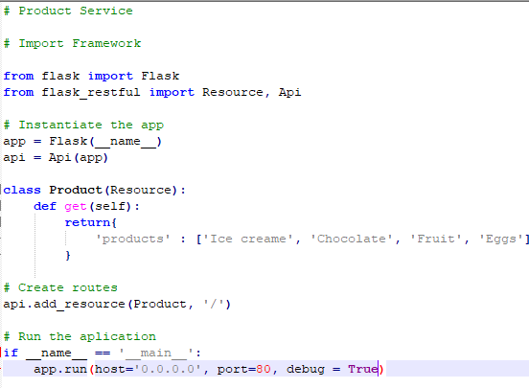Buatlah direktori dengan nama “docker-compose”. Dalam direktori “dockercompose” buat direktori dengan “product”. Pada direktori “product” buat dokumen dengan nama file “api.py”. Pada dokumen “api.py” ketikkan kode-kode seperti gambar dibawah ini
4. Setelah itu buatlah dokumen dengan nama file “Dockerfile” dan isikan kode-kode dibawah ini ke dalam “Dockerfile”.

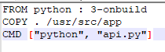

1. Setelah itu buatlah dokumen dengan nama file “requirements.txt” dan isikan kodekode dibawah ini kedalam “requirements.txt”.
2. 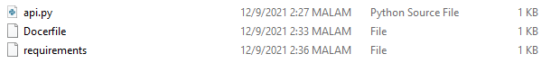Maka pada direktori “product” akan ada file-file seperti pada contoh dibawah ini
3. 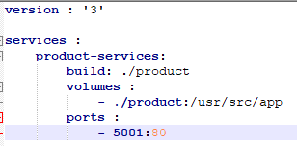Setelah itu buatlah dokumen dengan nama file “docker-compose.yml” pada direktori “docker-compose”. Isikan kode-kode seperti dibawah ini
4. 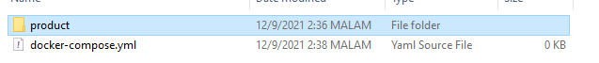Maka file yang ada di dalam direktori “docker-compose” seperti contoh dibawah ini
5. Buka kembali command prompt dan pastikan posisi direktori berada di dalam direktori “docker-compose” seperti contoh dibawah ini



1. 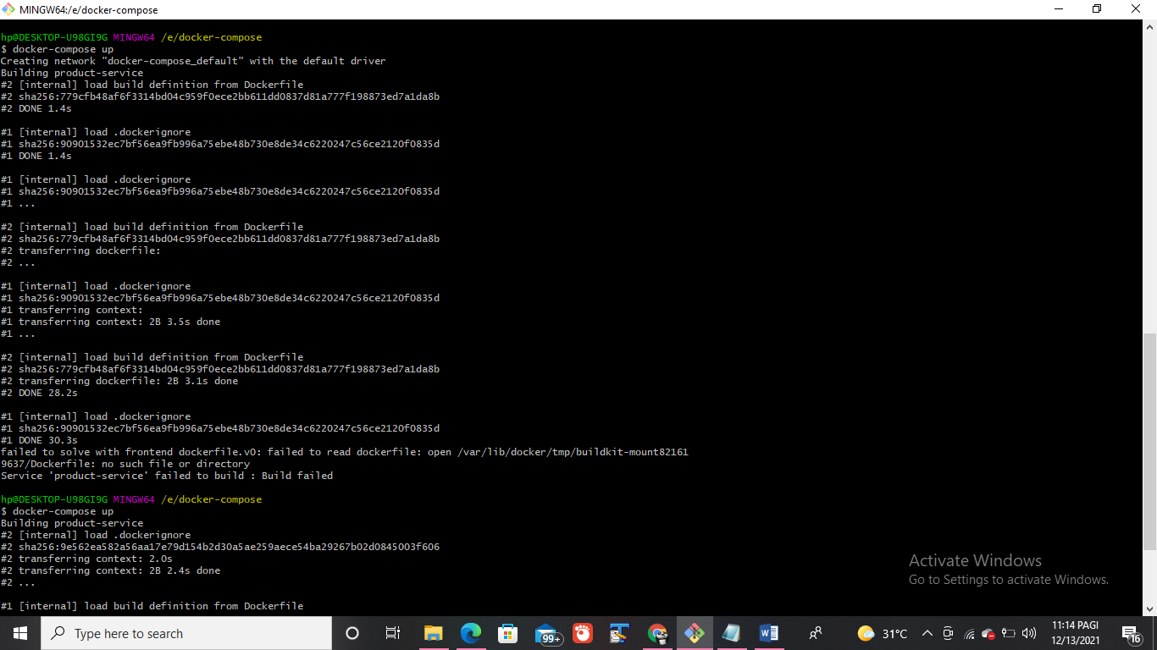Kemudian ketikkan perintah “docker-compose up” untuk memulai docker compose seperti contoh dibawah ini

Setelah saya enter, terdapat kesalahan berupa “ failed to solve with frontend dockerfile.v0: failed to read dockerfile: open /var/lib/docker/tmp/buildkit-mount821619637/Dockerfile: no such file or directory

Service 'product-service' failed to build : Build failed “

1. **Kesimpulan**

Setelah melakukan praktik diatas, dapat disimpulkan bahwa mahasiswa tidak dapat mengerti tentang kegunaan docker compose dan juga mahasiwa tidak dapat menggunakan docker compose sesuai dengan kebutuhan